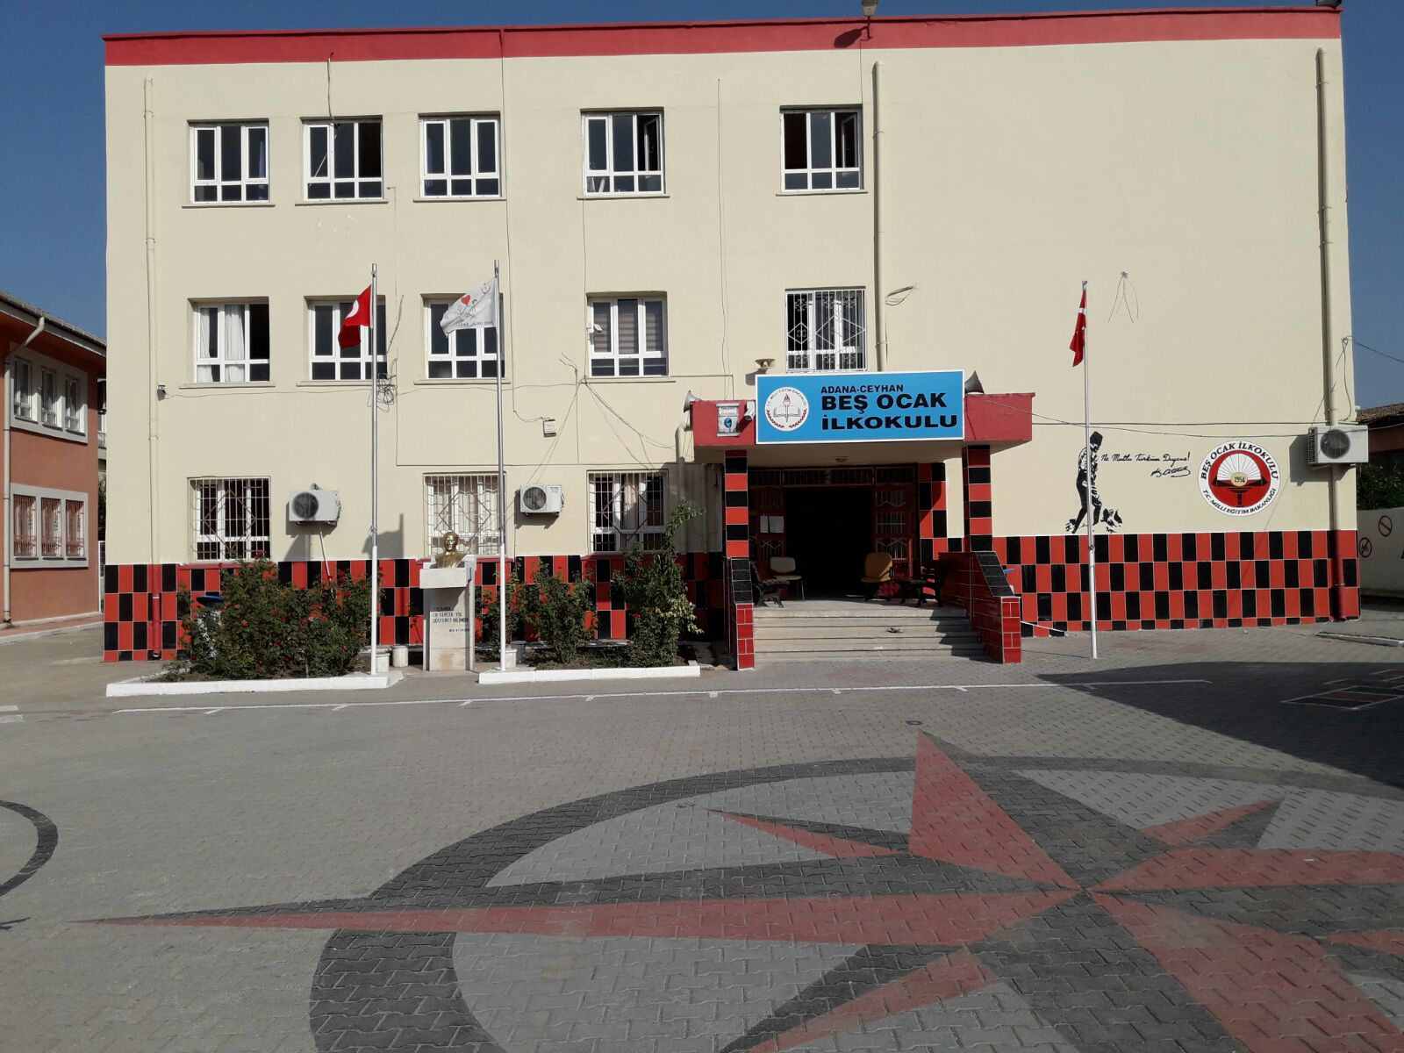
BEŞOCAK İLKOKULU TARİHÇESİ
Okulumuz Ceyhan Hürriyet Mahallesi Timuçin sokakta yer almaktadır. Beşocak İlkokulu 1954 yılında 5 Ocak günü açılmıştır. Okulumuz açıldıktan sonra eğitimine kendi binası yapılana kadar Cumhuriyet ve Sakarya okullarının binasını kullanarak devam etmiştir.1961 yılında okulumuz kendi binasına taşınmıştır.1998 Ceyhan depreminde okulumuz büyük hasar görmüş ve yıkılmasına karar verilmiştir. Okulumuzun şu anda bulunduğu bina 1999 yılında hizmete girmiş ve halen hizmettedir. Okulumuz da 11 derslik 1 rehberlik odası 2 idare odası 1 arşiv ve 1 mescid odası bulunmaktadır
Okulumuz Kadrosu
1-Müdür
1-Müdür Yardımcısı
11-Sınıf Öğretmeni
1-İngilizce Öğretmeni
2-Hizmetli Personel
Toplam:16

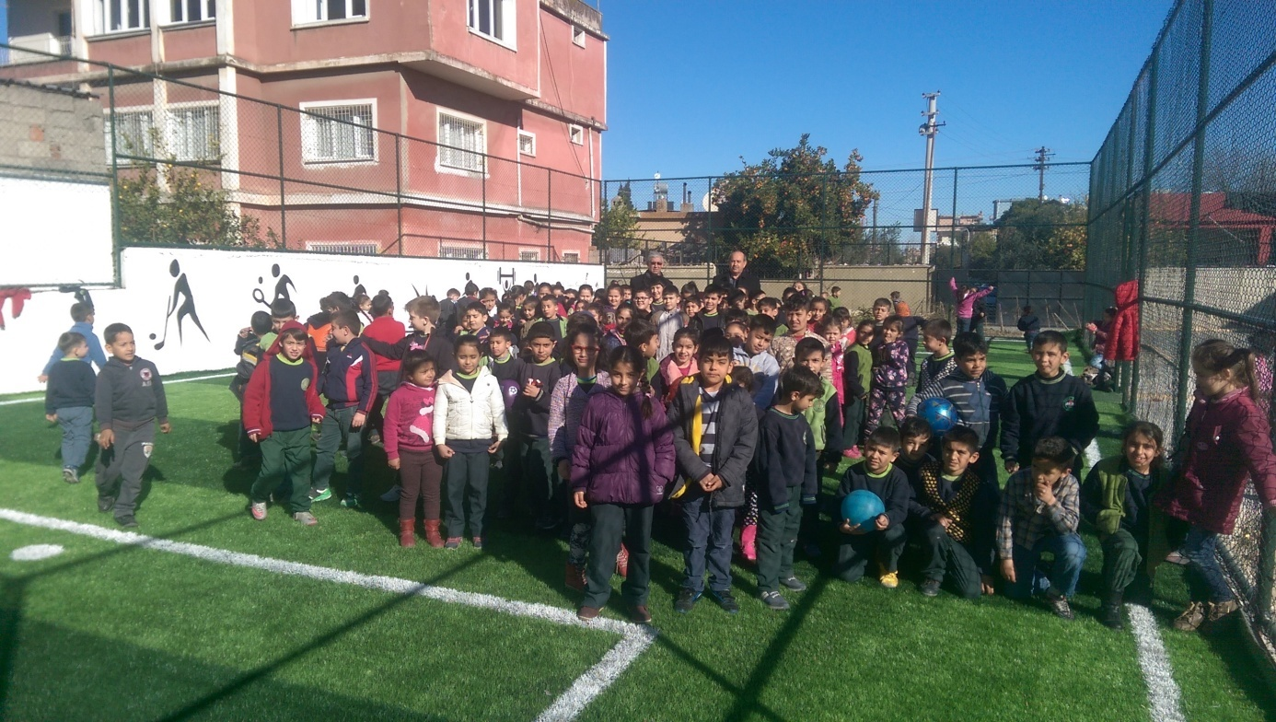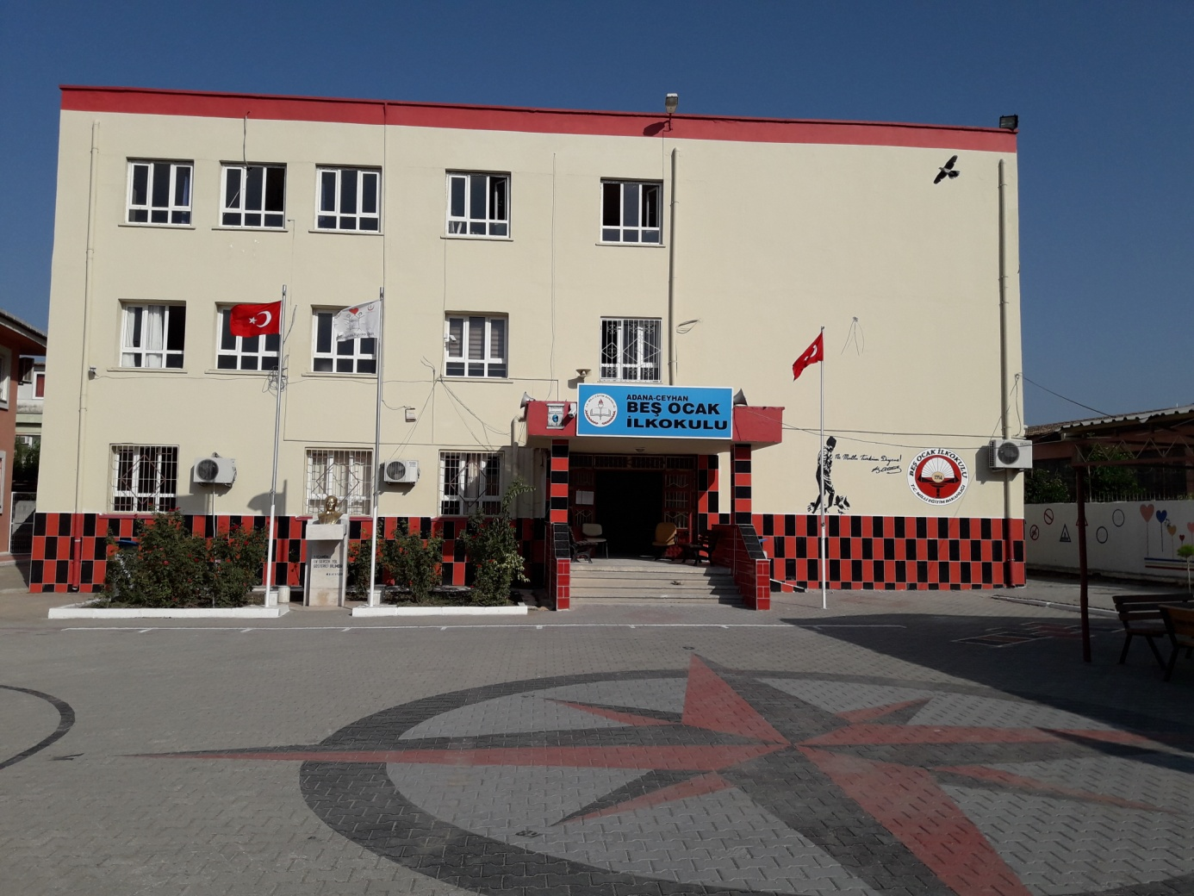
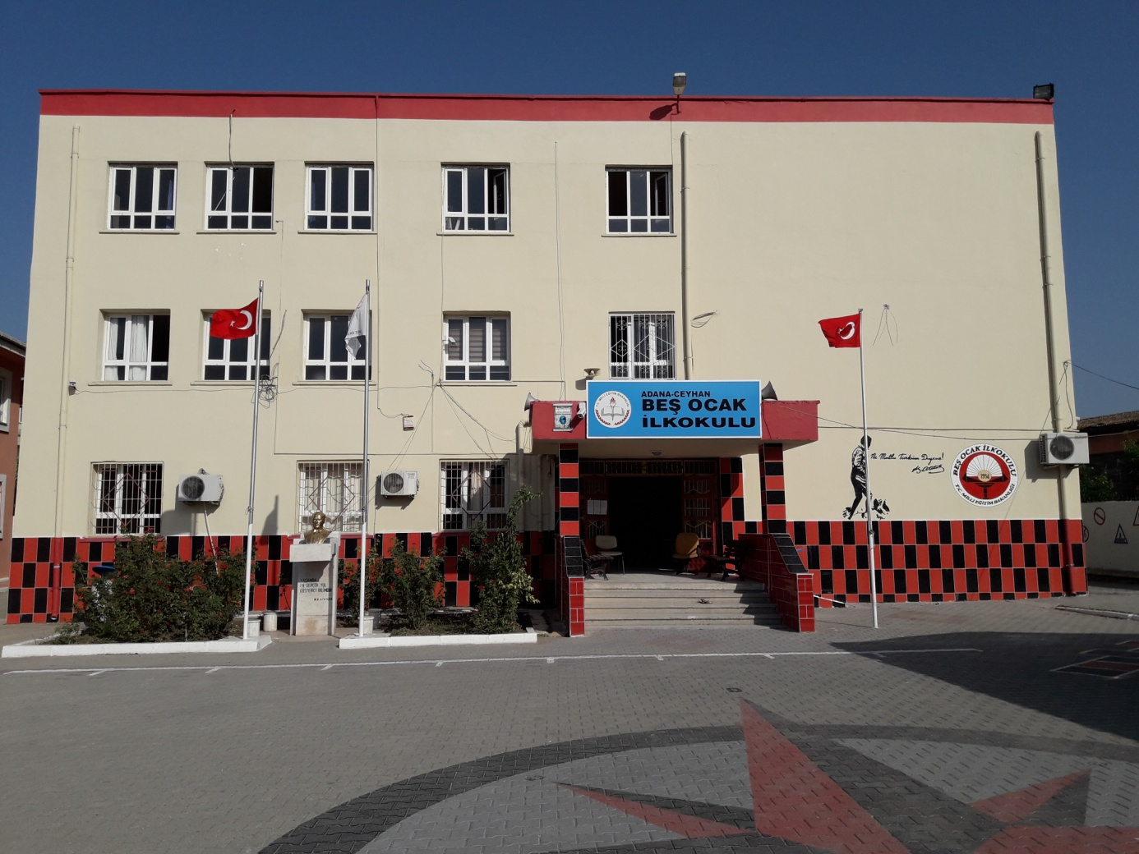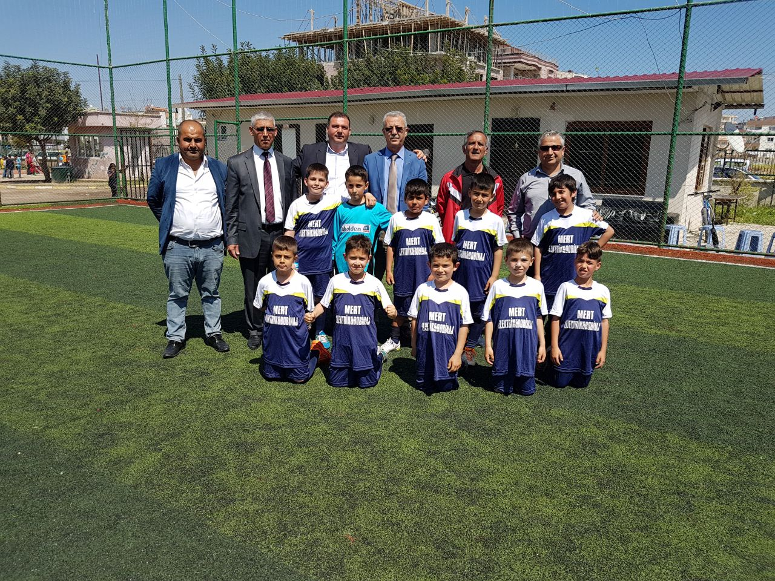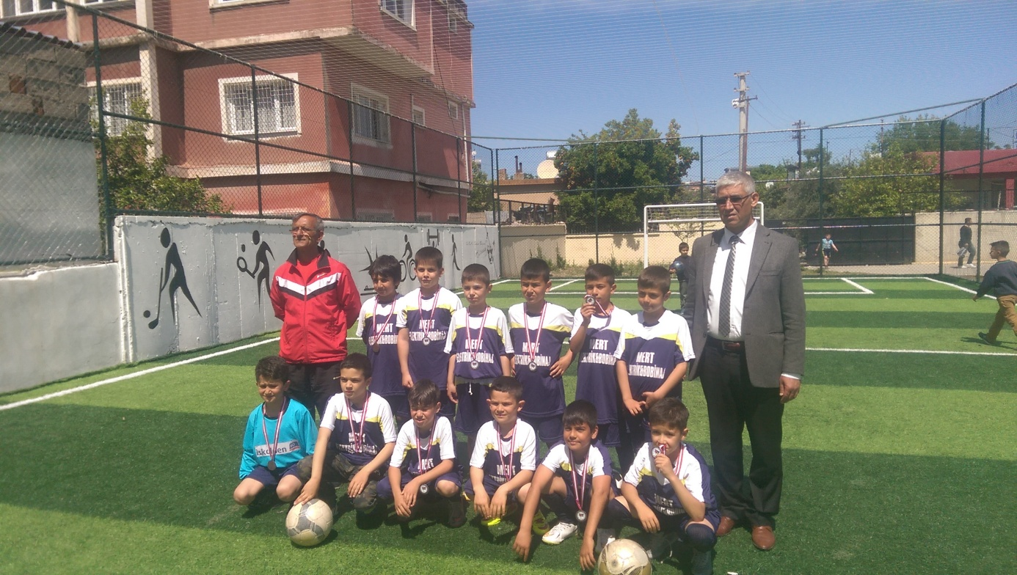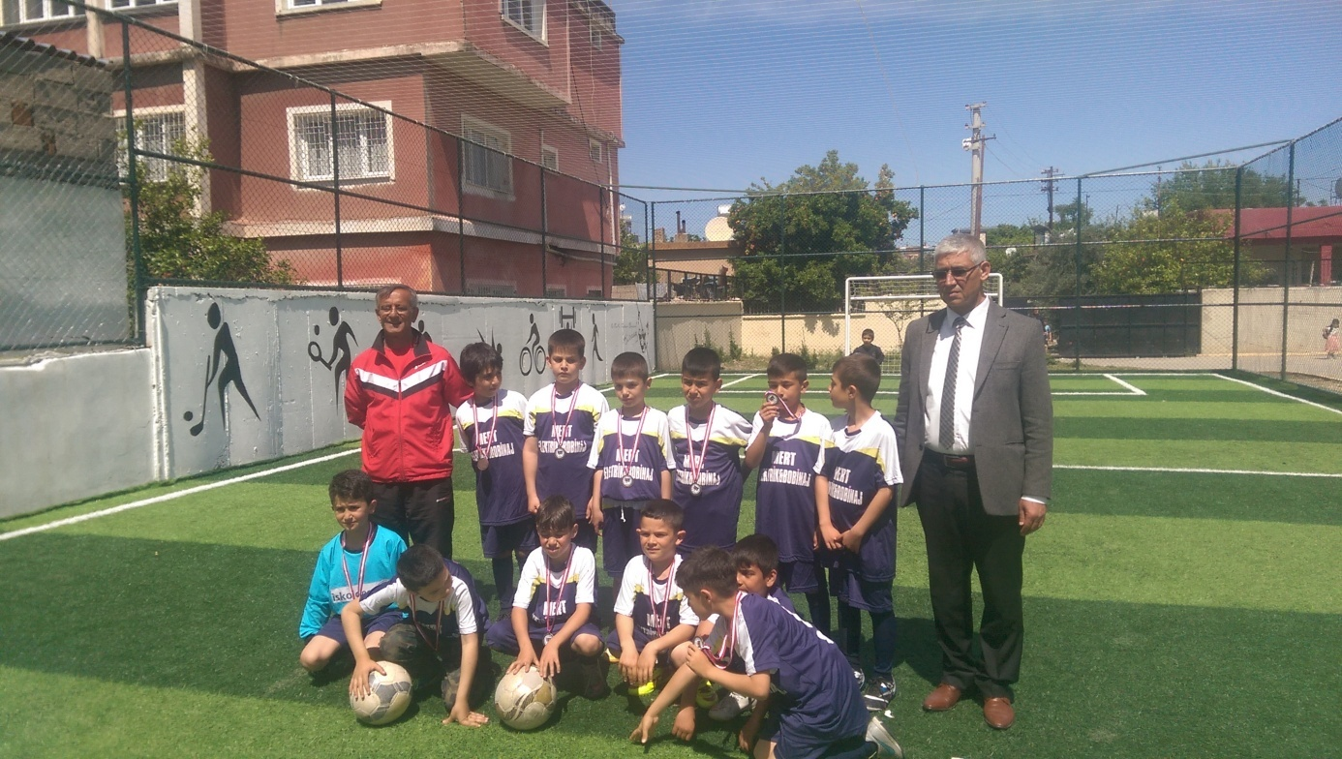
Ceyhan 3.sü
futbol takımımız.

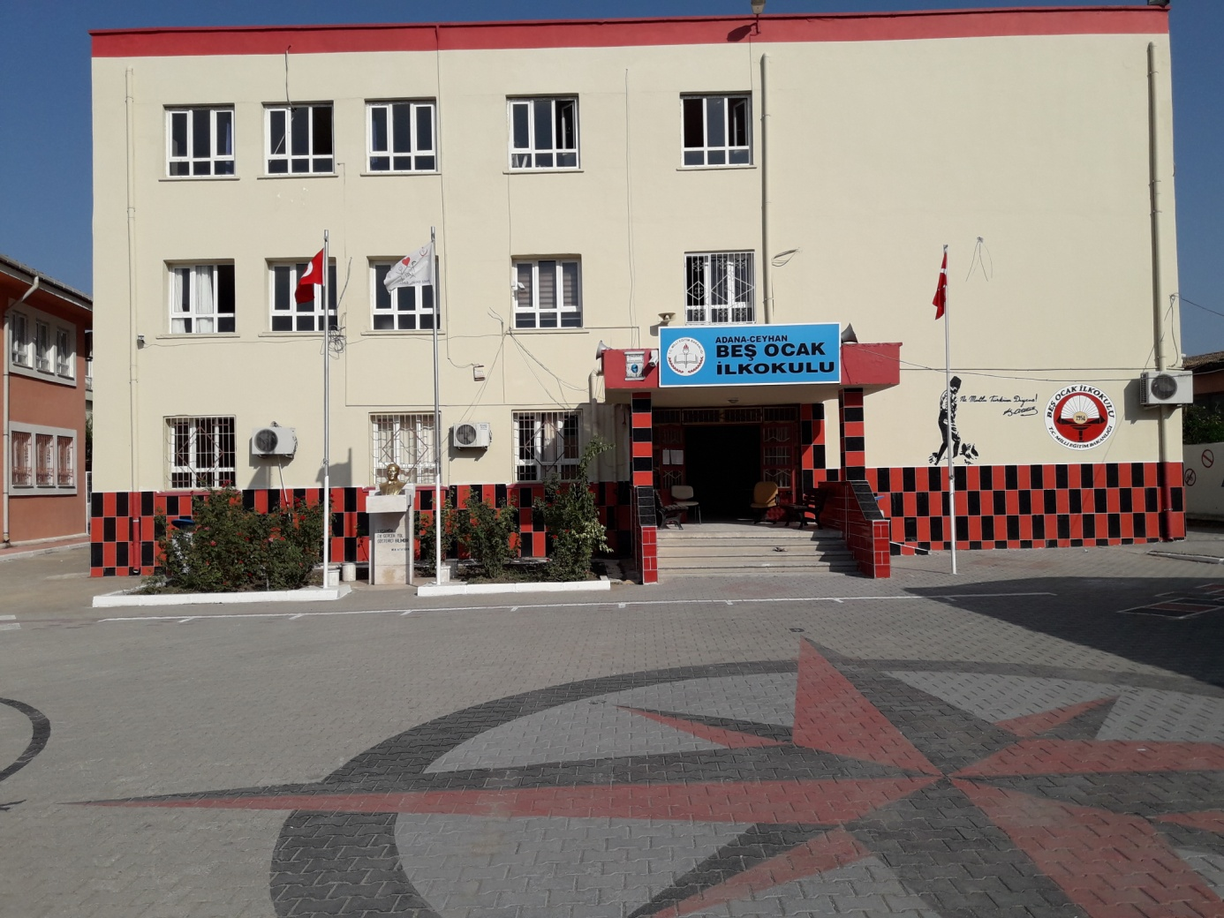

Okul Aile Birliği Üyelerimiz
Başkan :Nuran ÇİÇEK
Başkan Yard. :Yüksel ÖZPARLA
Üye :Seda DÜNDAR
Üye :Dilek Furuncu
Üye :Sakine ALAK

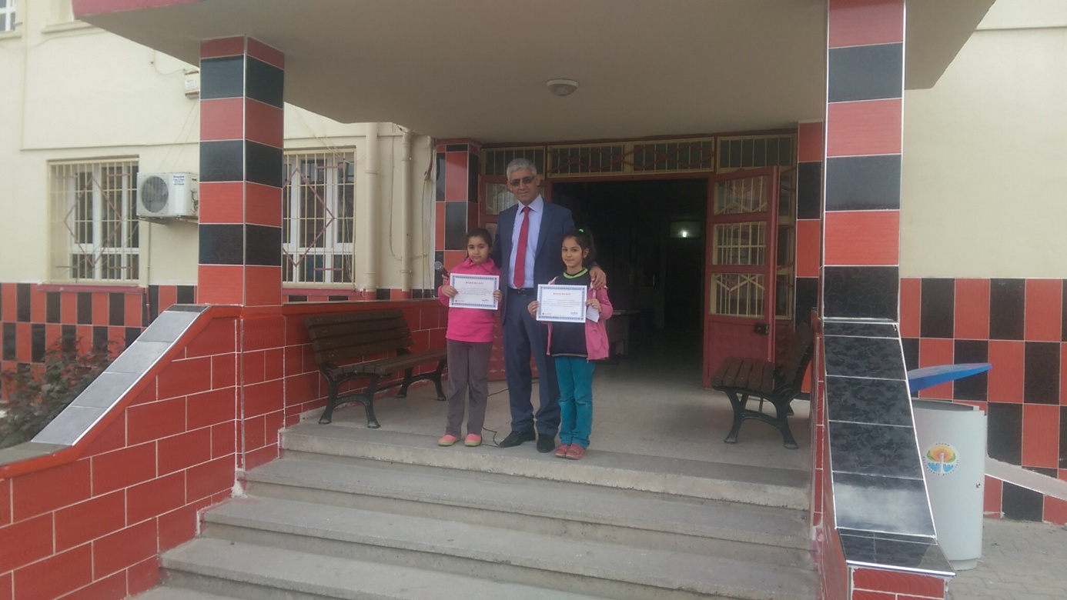
İlçe genelinde şiir ve Resim dalında okulumuza 2.lik kazandıran öğrencilerimizin ödüllendirilmesi. Naz Vera COŞKUN ve Amine AKBAŞ

OKULUMUZDA BAYRAM TÖRENLERİ

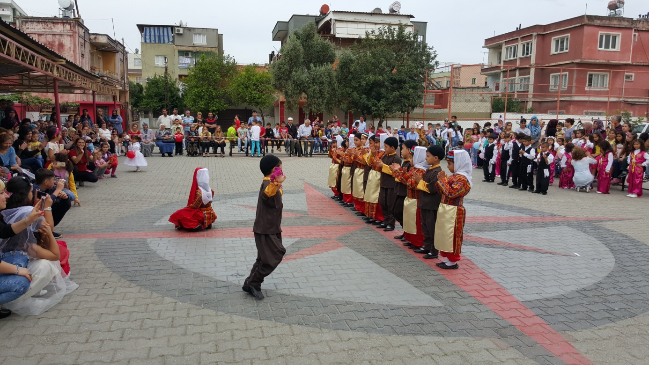
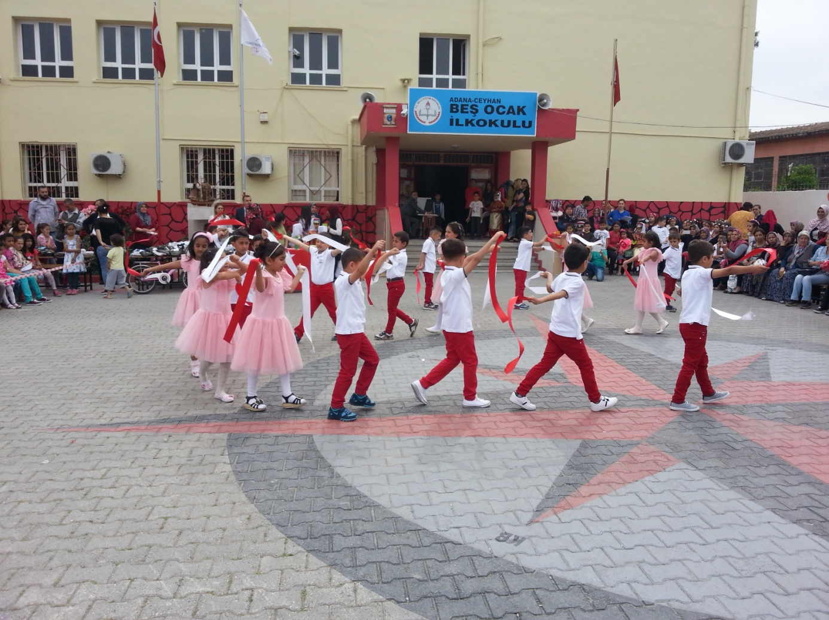
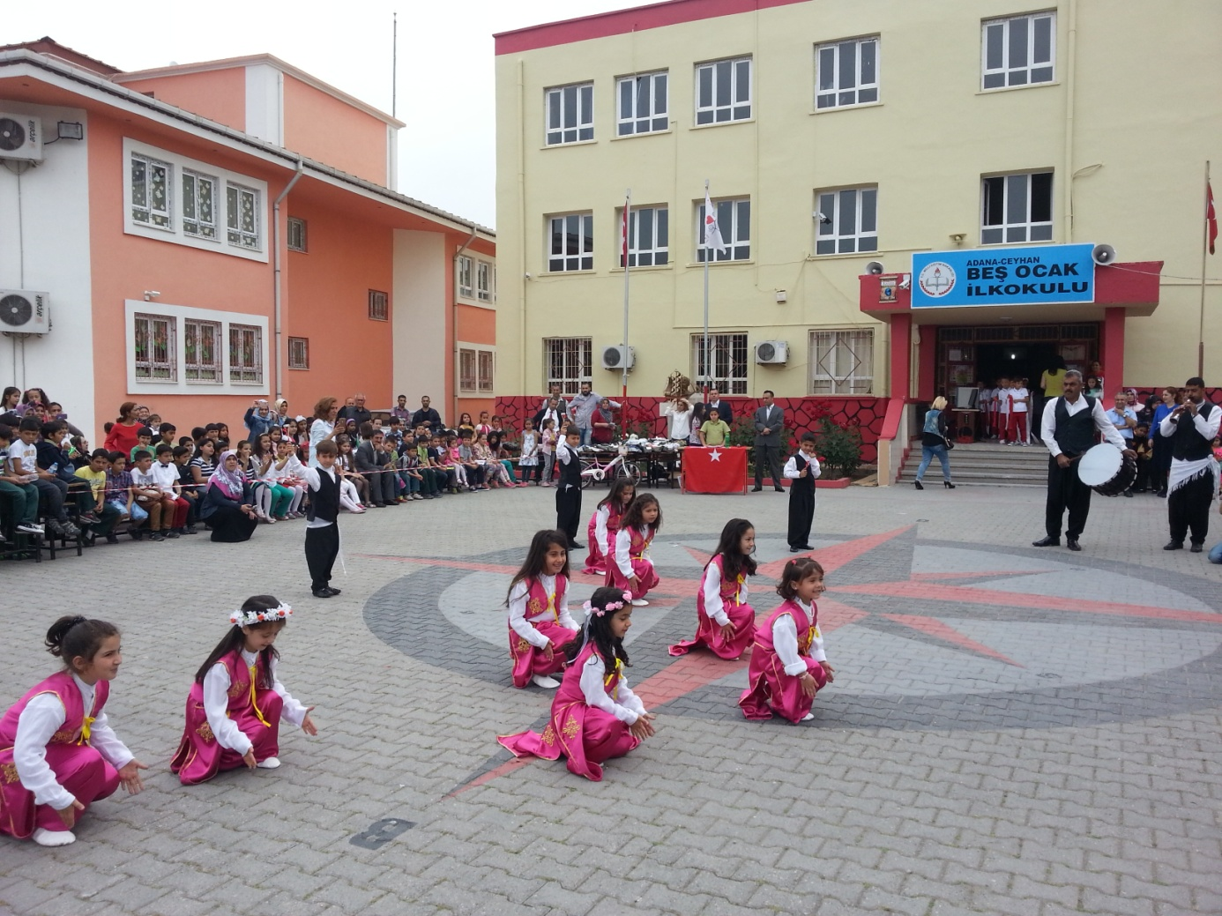

ÖĞRETMEN ÖĞRENCİLERİMİZ EĞLENİYOR
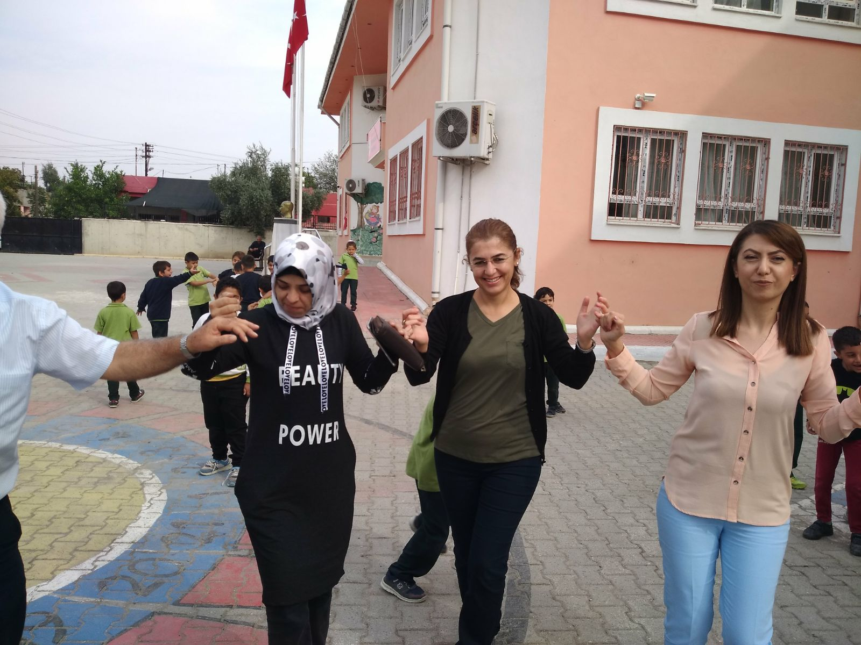
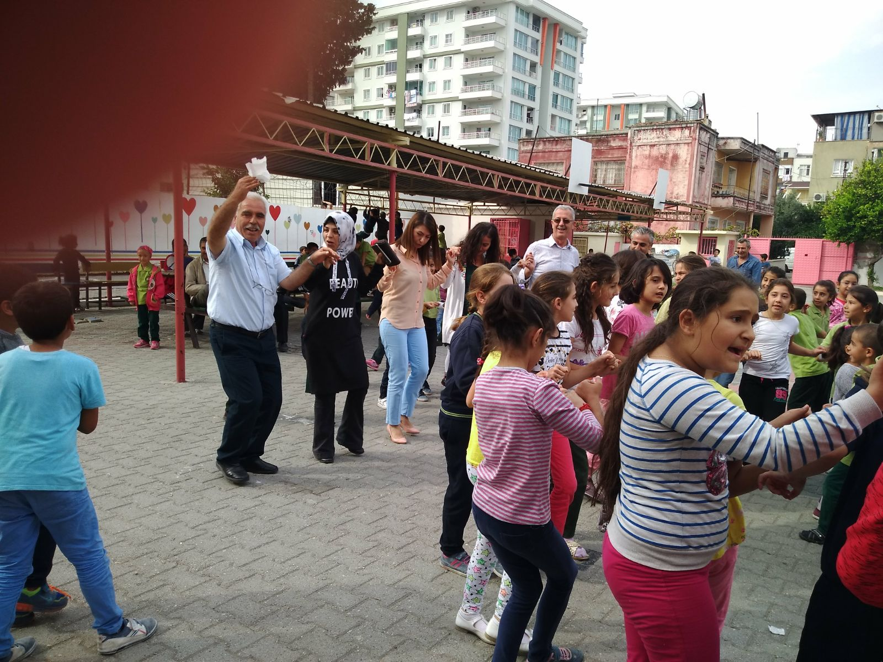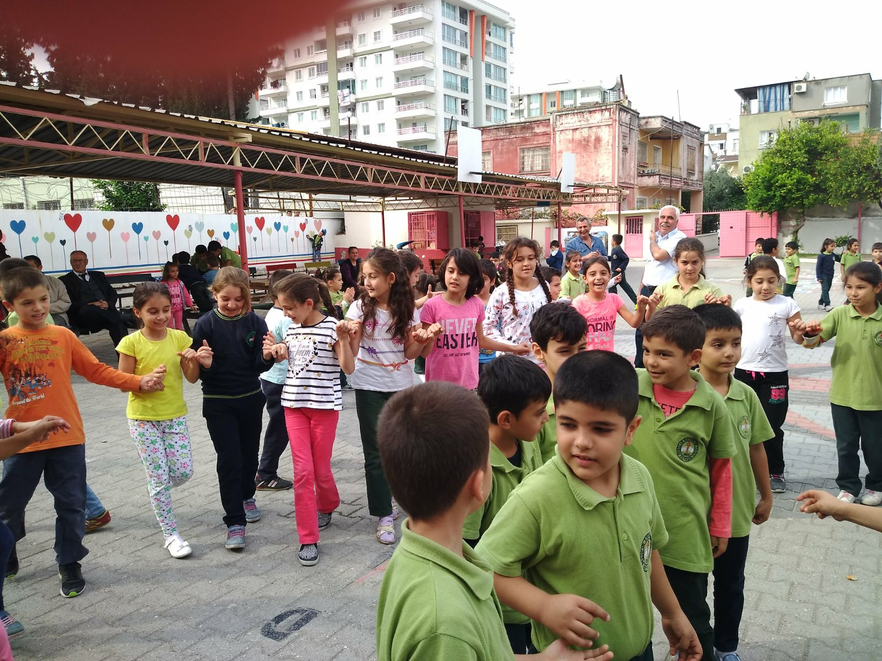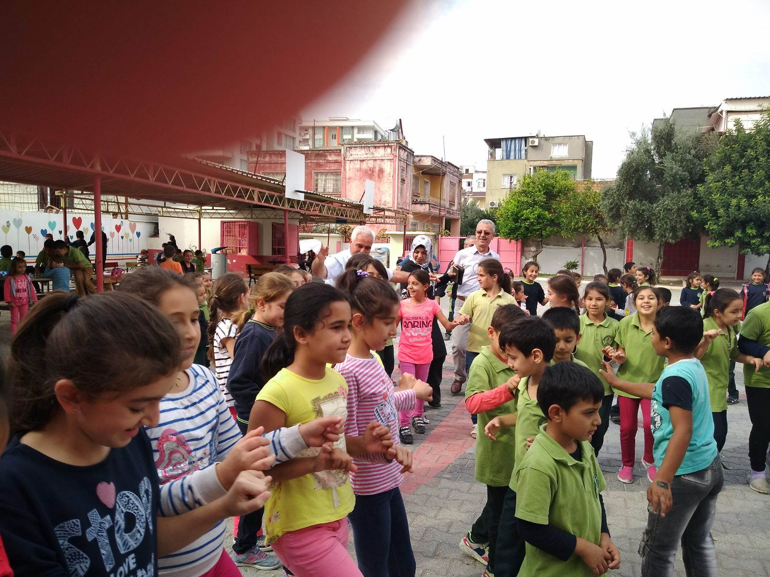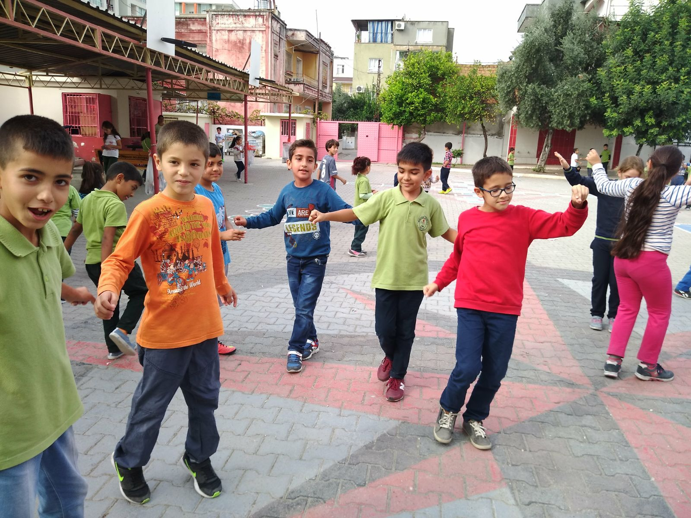
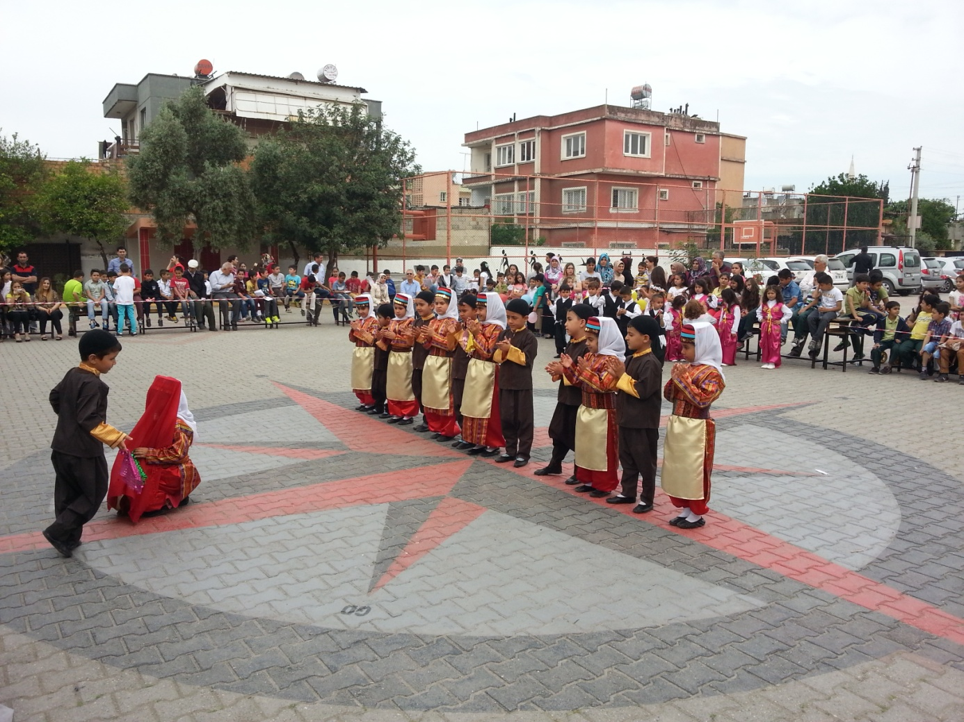

BEŞOCAK İLKOKULU
VİZYONUMUZ VE MİSYONUMUZ
Türk Milli Eğitiminin amaçları ışığında; dünü , bugünü ve geleceği bütünleştirerek, erdemli insan olmanın idealini ve değişimi yaşayacak özgün, etkili ve nitelikli bir okul toplumu oluşturmaktır.

Kurumumuzda eğitim öğretim imkanı bulanlara;nitelikli, kaliteli bir eğitim hizmeti sunmak, okulu çevrenin kültür merkezi haline getirmek, üst öğrenim kurumuna nitelikli ve daha fazla öğrenci göndermek, İlköğretimin amaçlarının tamamının gerçekleştirildiği bir okul olmaktır

OKULUMUZ BEYAZ BAYRAK VE BESLENME DOSTU SERTİFİKASI OLAN BİR OKULDUR.
